恩施市小渡船中学2012-2013学年八年级《第一章 物态与物态变化》单元测试试题及答案（北师大版）
一、填空题
1．据报道，阿根廷科技人员发明一项果蔬脱水的新方法——升华脱水法，其原理是：先将水果蔬菜冷冻后，放入低压的环境中，使冰直接从固态变为______态。
2．针对我国土地沙化日益严重的形势，专家们建议：要提高植被覆盖率，减少裸地面积，这样可使土壤水分蒸发________（填“减慢”或“加快”）。
3．把与下列过程相关的物态变化填在题后的横线上：
（1）用蜡水浇铸模型________。 （2）冷藏的瓶子在常温下外表出汗_______。
（3）用久的灯泡丝变细________。 （4）点燃的蜡烛“流眼泪”________。
4．日常生活炸麻花用油，煮饺子用水，是因为油和水的________不同。
5．上物理课，赵老师写下一幅热学对联，上联是“杯中冰水，水结冰冰温未降，”下联是“盘中水冰，冰化水水温不升”。此对联中包含的物态变化是________和______，反映了一个共性是____________。
6．把烧红的铁棒放入冷水中，会听到“吱吱”声，并看到水面冒出“白气”。在此过程中，水先后发生的物态变化是______和______。
7．火箭刚发射时，高温火焰向下喷向发射台地面，很多物体遇到这样高温的火焰将会______。为保护发射台底，就建一个大水池，让火焰喷到水中，利用水的______来吸收大量的热，我们看到火箭升空的瞬间，伴有迅速扩散的白气团是________形成的。
8．夏天用手抹一下脸上的汗，就会感到凉快，这主要是因为__________________ _______________________________。而来一阵风，也感到凉快，这是因为____________________________________________________。
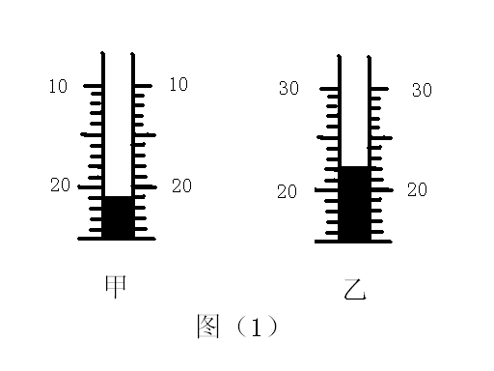
9．如图（1）所示，图甲的温度为________，图乙的温度为__________。
10．上表列出了几种物质的熔点和沸点（都在标准大气压下），如果用这几种物质做温度计的测温物质来制造温度计。
（1）若要测铅的熔化温度，应选______。
（2）若要测固态甲苯的熔化温度，应选______。
（3）若要测萘的熔化温度，应选________。
二、选择题
11．下面是小丽同学列举的一些物态变化的实例，其中错误的是（ ）。
A．冬天，窗户玻璃上的“冰花”是室内空气中的水蒸气凝华而成的
B．我们看到的雪糕冒“白气”是一种汽化现象
C．利用干冰获得低温是通过干冰升华来实现的
D．从冰箱中取出来的汽水瓶表面有水，是冰箱外的水蒸气液化而成的
12．下列现象不可能出现的是（ ）。[来源:Zxxk.Com]
A．寒冷的冬天，上冻的衣服会变干
B．潮湿的夏天，从冰箱里取出来的瓶上会出现水珠
C．有风的天气，游泳后从水中走出会感觉冷
D．冬天戴眼镜的人，从室内走向室外，镜片上出现水珠
13．夏天为避暑，降低室内的温度，下列说法不可行的是（ ）
A．室内安装电风扇进行降温 B．在室内放置大冰块
C．把放在室内的冰箱门打开 D．将致冷空调正确安装并使用
14．“神六”飞船经过五天飞行后在预定区域顺利着陆，该飞船的表面有一层特殊材料，可避免飞船因高速与空气摩擦生热被烧毁，这种材料能起到这种作用的主要原因是（ ）。
A．材料坚硬，不怕热 B．材料非常光滑，不易与空气摩擦生热
C．材料不传热 D．材料受热熔化，汽化吸收了与空气摩擦产生的热
15．如图（2）所示是甲、乙丙三种固体的熔化图像，由此图像可以判断（ ）。
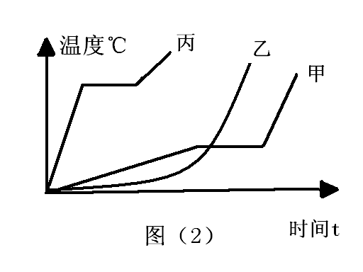
A．丙是晶体，甲、乙是非晶体
B．乙是晶体，甲、丙是非晶体
C．乙是非晶体，甲的熔点比丙低
D．乙是非晶体，甲的熔点比丙高
16、下列物质中，均属于晶体的一组是( )。
A．塑料、沥青、蜂蜡 B．明矾、水、石英
C．萘、铁、松香 D．水晶、食盐、黄金
17、对着干燥的温度计扇扇子，温度计的示数会（ ）。
A．上升 B．下降 C．不变 D．都有可能
18、铁锅里可以熔化铝，但铝锅内不能熔化铁，这是因为（ ）。
A．铝的传热本领比铁大 B．铁的传热本领比铝大
C．铁的熔点比铝高 D．铁比铝硬
19、在卫生间里洗过热水澡后，室内玻璃镜面变得模糊不清，过了一会，镜面又变得清晰，镜面上发生的这两种物态变化情况是（ ）。
A．先液化后汽化 B．先汽化后液化 C．只有液化 D．只有汽化
20．某同学两次煮鸡蛋，第一次在水烧开后继续用“急火”煮，第二次在水烧开后用“小火”煮，但仍保持锅中的水沸腾，直到将鸡蛋煮熟，两次比较（ ）。
A．第一次省时间 B．两次时间基本相同
C．第一次省燃料 D．第二次省燃料
21．下列关于“冰棍现象”的分析，正确的是（ ）。
A．剥去纸，冰棍冒“白气”，属于汽化现象
B．剥去纸，过一会儿，冰棍开始“流汗”，属于液化现象
C．冰棍放入茶杯，杯子外壁会“出汗”属于熔化现象
D．刚从冰箱里拿出来的冰棍，包装纸上沾有“白粉”，属于凝华现象
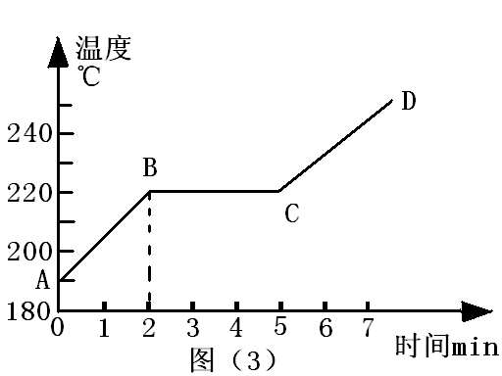
三、实验与探究
22．图（3）是给某种晶体加热时温度随时间变化的曲线，请根据图像回答下列问题：
（1）在2～5min这段时间内晶体处于________状态， ________热量。
（2）由图可知此晶体的熔点是________℃。
23．在“观察水的沸腾”实验时，当水温升到90℃时，随着加热过程。每隔1min记录一次水的温度，某同学记录的数据如下表：[来源:学*科*网]
时间/min | 0[来源:学。科。网Z。X。X。K] | 1 | 2 | 3 | 4 | 5 | 6 | 7 | 8
温度／℃ | 90 | 92 | 94 | 96[来源:学*科*网Z*X*X*K] | 98 | 100 | 100 | 100 | 100
（1）根据记录在图（4）中画出水的沸腾图像。
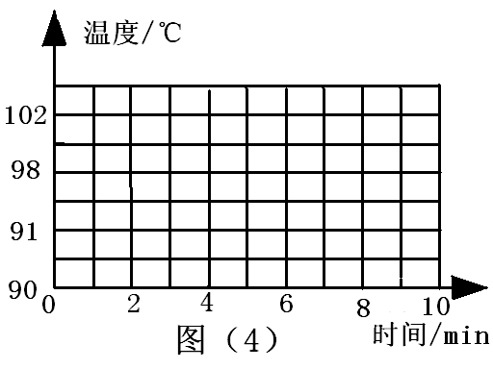
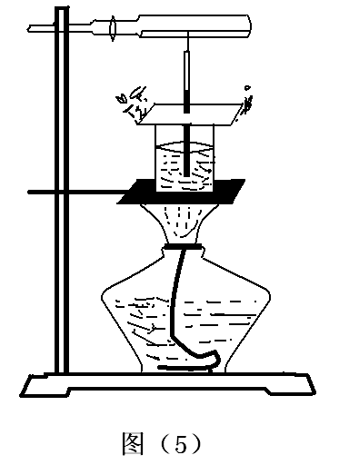
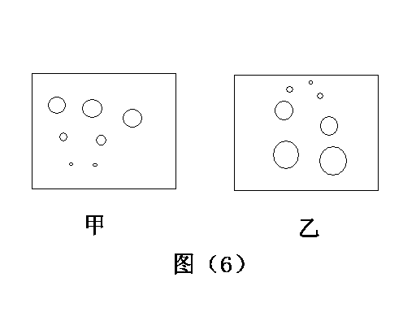
（2）试根据实验现象归纳水沸腾时的特点：_________________________ _______________ 。
24．“观察水的沸腾”的实验。
（1）实验目的是：观察水沸腾时的__________和水沸腾时的____________；
（2）如图（5）所示的实验，器材中使用中心有孔的纸板的作用是__ ____。
（3）图（6）所示的是小华同学做观察水沸腾实验时看到气泡上升情况的示意图，其中________是沸腾时的情况。
（4）下表是小华记录的数据。
请你分析，不可靠的数据是________，测得水的沸点是____________，其形成的原因可能是___ _____。
时间/（min） | 0[来源:学。科。网Z。X。X。K] | 1 | 2 | 3 | 4 | 5 | 6 | 7 | 8
温度（℃） | 90 | 92 | 94 | 96 | 96 | 98 | 98 | 98 | 98
时间/（min）[来源:学.科.网] | 0 | 1 | 2 | 3 | 4 | 5 | 6 | 7 | 8
温度（℃） | 90 | 92 | 97 | 96 | 98 | 99 | 99 | 99 | 99
四、综合应用题
25．冬天北部山区的居民为了室内的保暖，常把纸条粘在窗缝处，俗称“溜窗缝”，为使纸条不因潮湿而脱落，通常把纸条粘在室外，请你解释为什么不把纸条粘在室内的窗缝处？

26．刚从沸水中捞出来的鸡蛋拿在手中并不是很烫，待蛋壳表面的水分干了后就很烫了，这是为什么？

[来源:Z_xx_k.Com]

[来源:学#科#网Z#X#X#K]
[来源:学&科&网]

参考答案：
一、填空题（每空1分，共22分）
1、气 2、减慢 3、凝固 液化 升华 熔化 4、沸点 5、凝固 熔化 温度不变 6、汽化 液化 7、熔化 蒸发 液化 8、增大汗液的蒸发面积，加快了蒸发，汗液表面空气流动速度加快，加快蒸发 9、-21℃ 22℃ 10、（1）水银（2）酒精（3）甲苯
二、选择题(11×2＝22)
11 | 12 | 13 | 14 | 15 | 16 | 17 | 18 | 19 | 20 | 21
B | D | C | D | C | D | C | C | A | D | D
三、实验与探究（14分）
22、（3分)（1）固液共存 吸收（2）220℃
23、（4分）（1）图略（2）水沸腾时温度不变；继续吸热
24、（7分）（1）温度情况 现象 （2）防止热量散失和便于固定温度计（3）甲（4）2min时的温度 99℃ 温度计不准确（或气压较低，只要合理均得分）
四、综合应用（每题6分，共12分）
1、冬天室内外的温差比较大，室内空气中水蒸气遇到冷的玻璃会液化成小水滴，如果把纸条粘在室内窗缝处，纸条很容易受潮脱落。[来源:学_科_网]
2、鸡蛋刚捞出来时，表面带有水，水蒸发时会从蛋壳中迅速吸热，所以此时蛋壳不是很热，待水蒸发完后，内部的热量又传给了蛋壳，达到了一较高温度，所以又烫手了。

